1 | 2 | 3 | 4 | 5 | 6

Left = 0
Right = len(a) – 1
While left <= right:
mid = (left + right) // 2
if a[mid] >= taget:
return mid
elif a[mid] < target:
left = left + 1
else:
right = right – 1
return -1
1. Queue
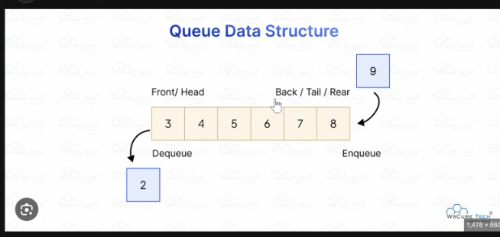
Queue như list. 2 phương thức chính dequeue và enqueue
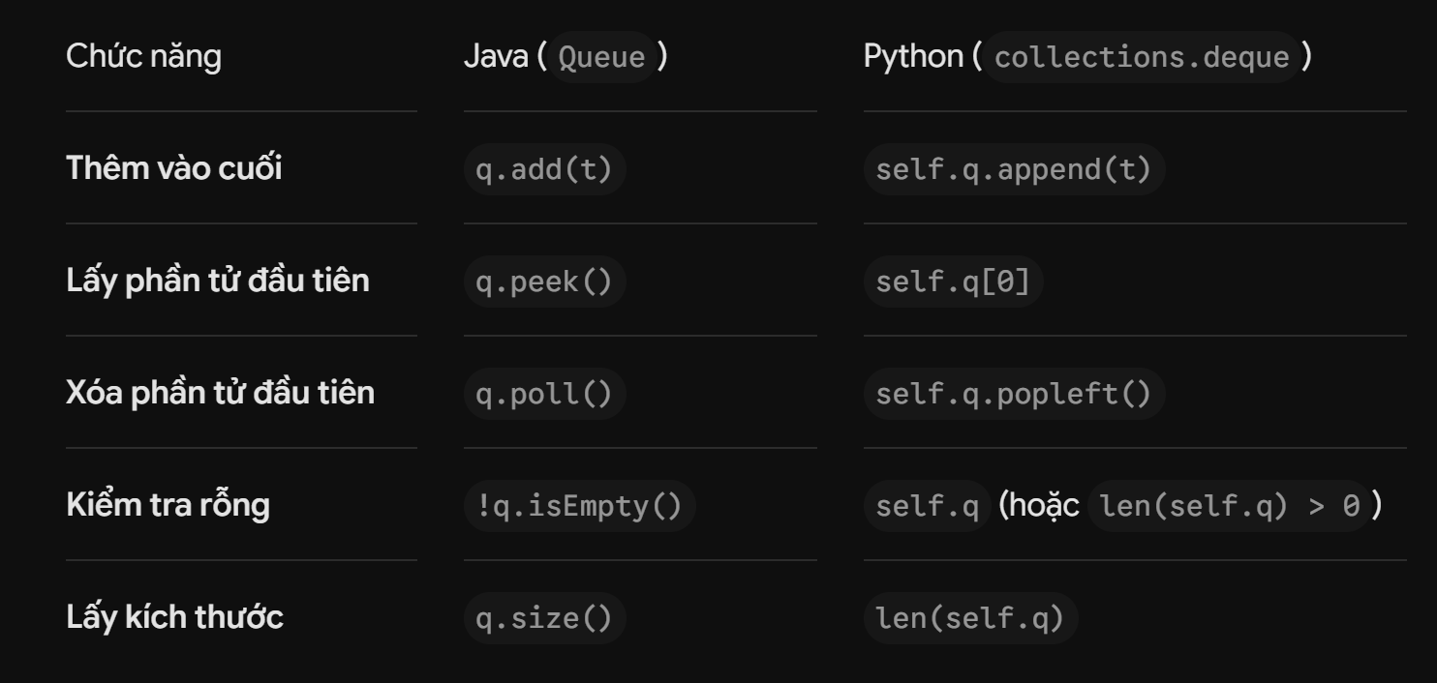
Statck 2 phương thức chính append, pop right
+ Đối với List, khi lấy phần tử đầu tiên các phần tử khác phải dồn lên
+ Đối với Queue chuẩn: được design dưới dạng Double Linked List. Khi phần tử đầu tiên rời khỏi hàng (.popleft()) máy tính cắt đứt sợi dây đó ko cần làm gì 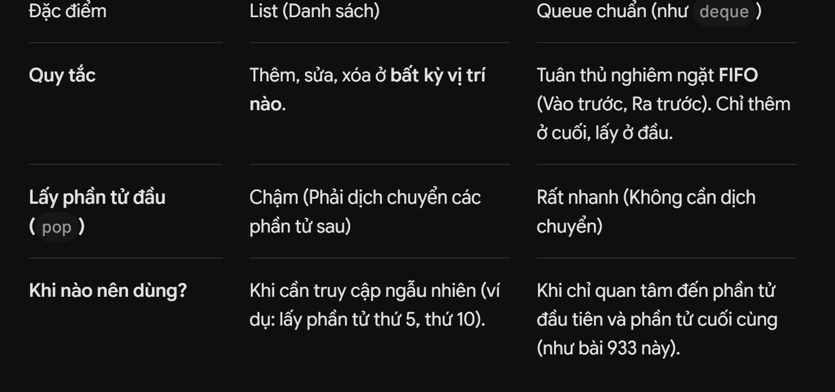
3. Heap:

